Konfigurasi Share Hosting Server dengan menggunakan EHCP

1. Pastikan sudah login ke akun admin pada aplikasi EHCP

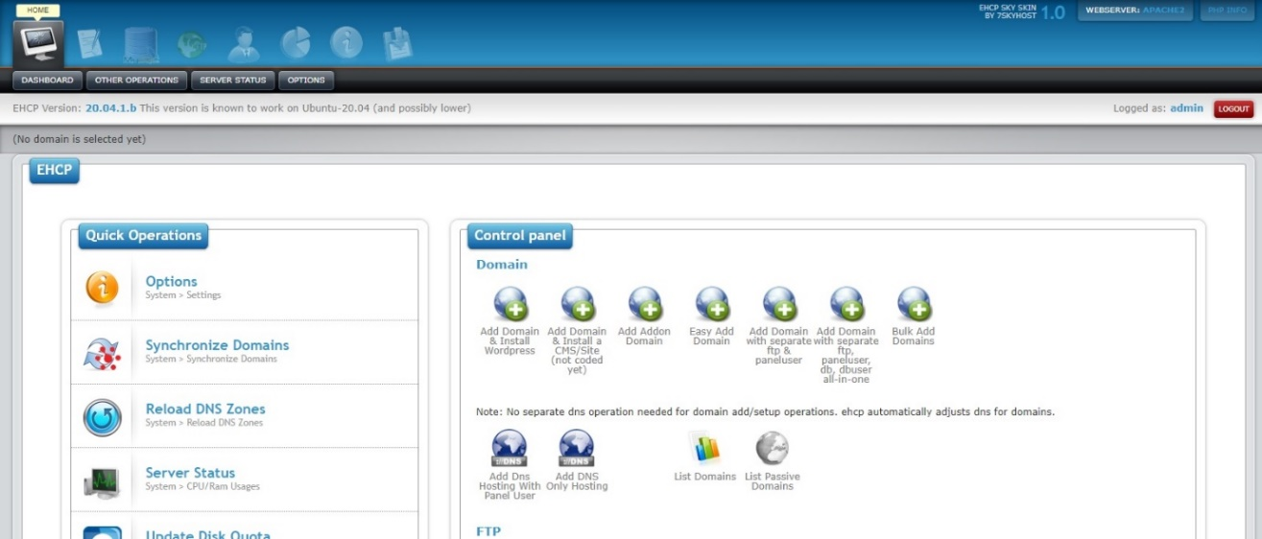

1. Pilih Add domain with separate ftp,paneluser,db,dbuser all-in-one ,seperti gambar dibawah ini :

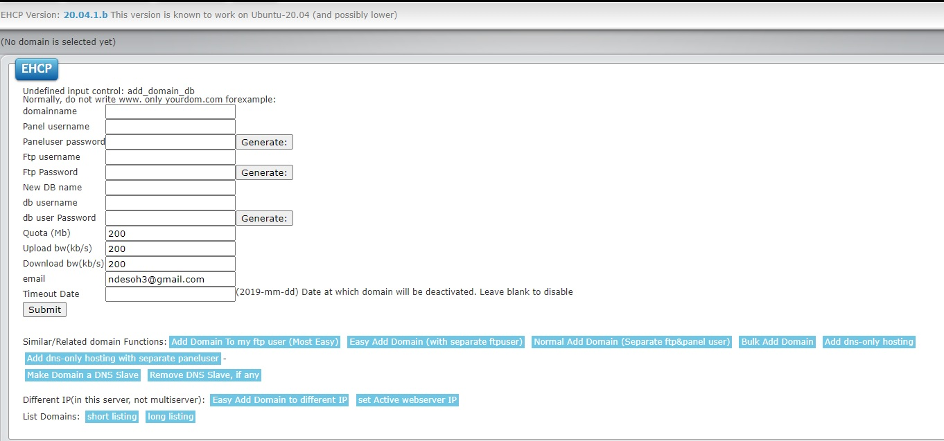

Isi

Domain Name : smkn7.com

Panel username : smkn7

Panel user Password : 12345 ( ini masih tahap pembelajaran,kalo nanti realnya silahkan gunakan Generate )

Ftp Username : smkn7

Ftp Password : 12345 ( ini masih tahap pembelajaran,kalo nanti realnya silahkan gunakan Generate )

New DB name : smkn7.1

Db username : smkn7.1

Db user password : admin ( ini masih tahap pembelajaran,kalo nanti realnya silahkan gunakan Generate )

Quota (MB ) : isi sesuai dengan iklan yang ada ( contoh pada iklan adalah 100GB = 100.000.000 Mb)

Upload : abaikan

Download : abaikan

Email : ( email pembeli )

Timeout Data : 2023-08-12 (Masa kontrak hostingnya biasanya 1 tahun )

Pastikan sudah terisi baru klik Submit

Contoh Iklan

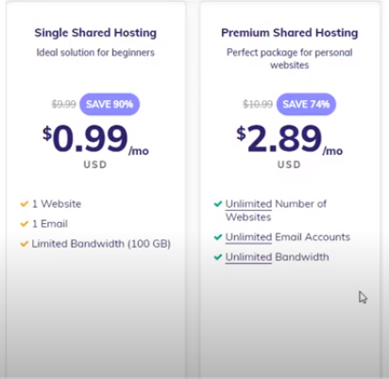

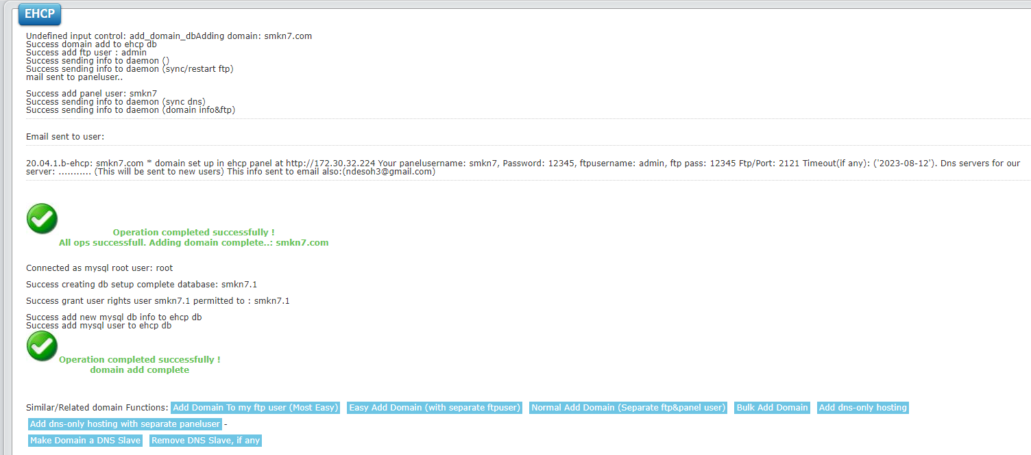

Kalo sudah tampilan seperti sini ,silahkan logout dari admin, kemudian masuk sebagai client yang tadi sudah dibuat ( domain baru yang sudah dibuat ).

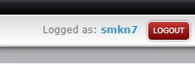

Dari sini,kita sudah berhasil membuat domain baru pada EHCP,Langkah berikutnya adalah kita akan mengkonfigurasi akses kepemilikan agar si client hanya bisa membuka wilayah domainnya saja.

Silahkan login sebagai admin Kembali dan pilih Panel Users – List Panel Users

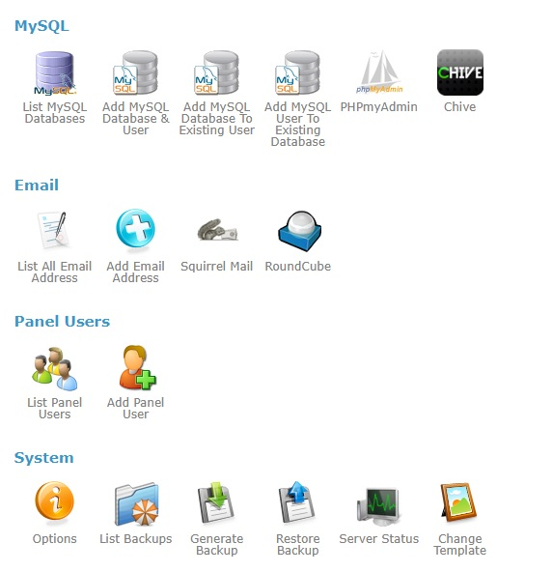

Add Panel User untuk Reseller

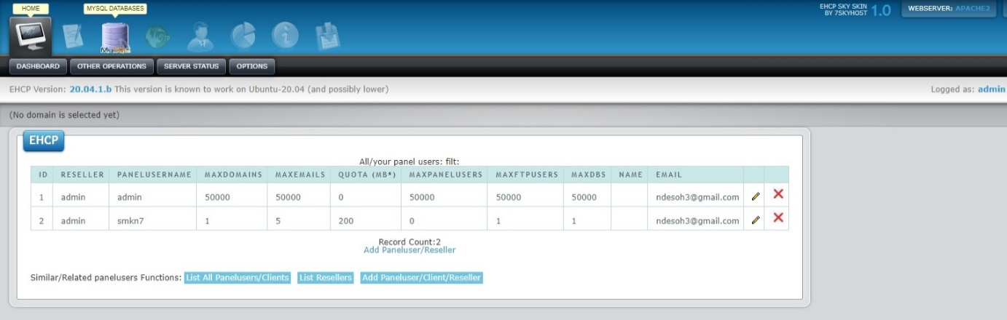

Klik pensil pada domain yang kita buat untuk mencocokkan sesuai dengan iklan atau paket yang dipilih

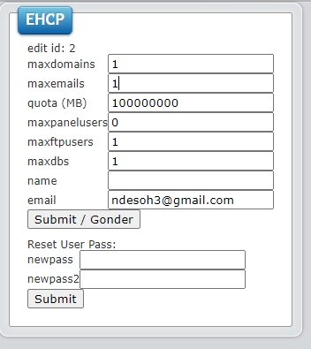

Sesuaikan dengan paket yang dipilih

Selanjutnya masuk sebagai cliwnt yang tadi dibuat

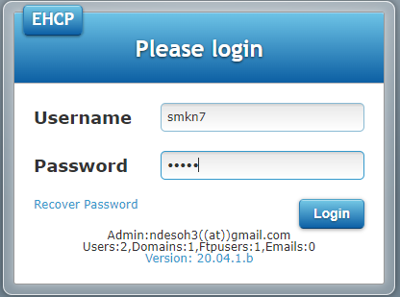

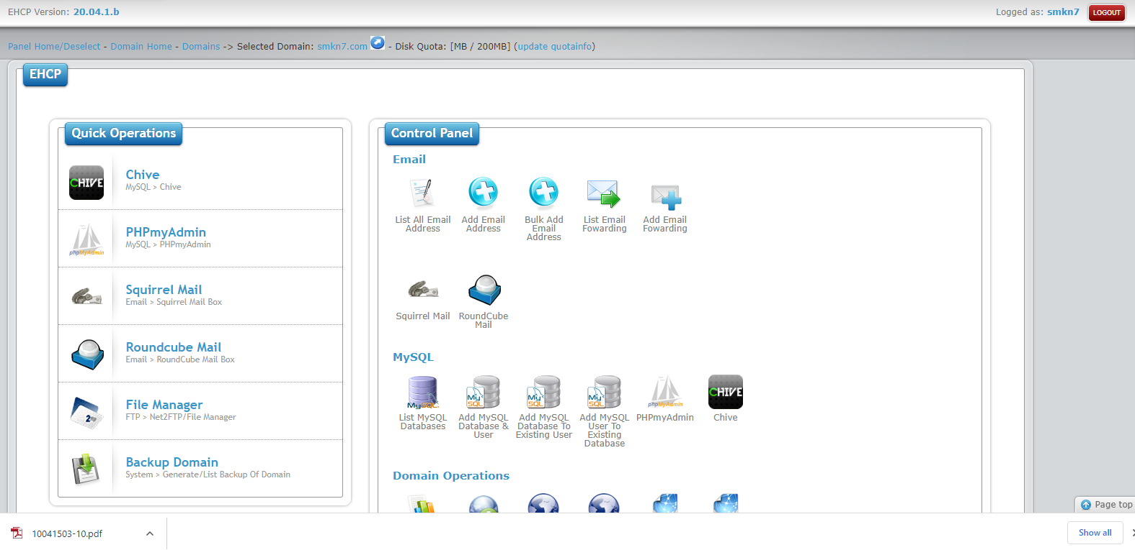

Perhatikan menu yang ada pada control panel usernya.

Klik add email address dan isi sesuai dengan gambar

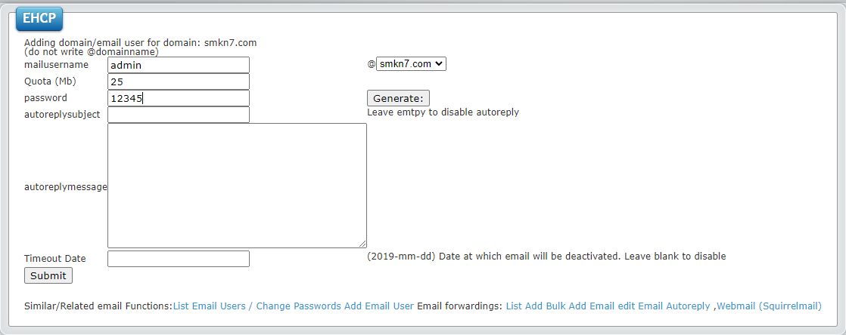

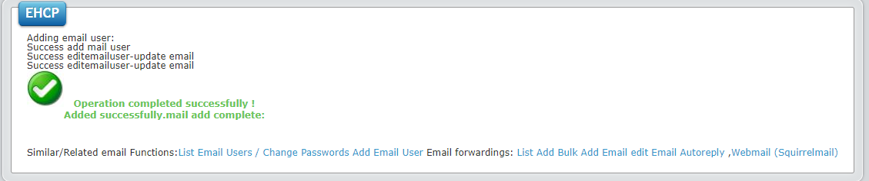

Cek via squirrel email

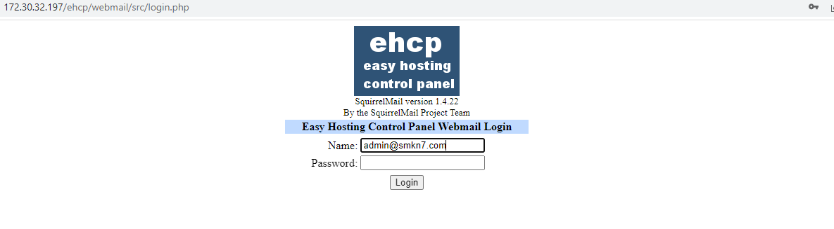

Dan hasilnya

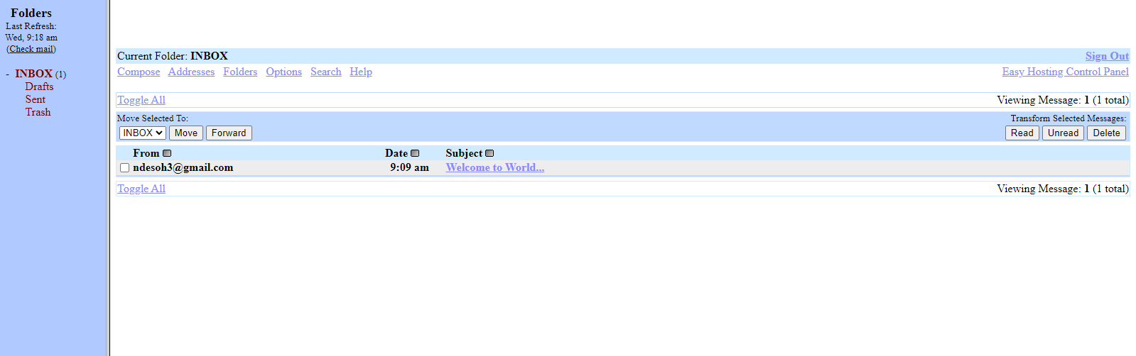

Kembali lagi ke menu add email dan buat email baru

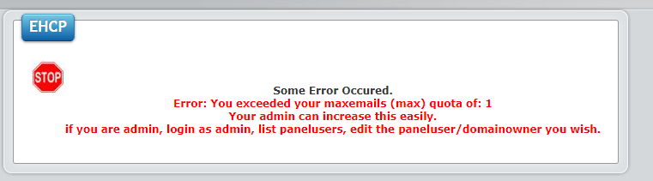

Knapa bisa error !!! ada yang bisa menjelaskan

Kemudian kita akan mencoba mysql yang sudah dibuat melalui phpMyAdmin

Cek Kembali username db dan password db

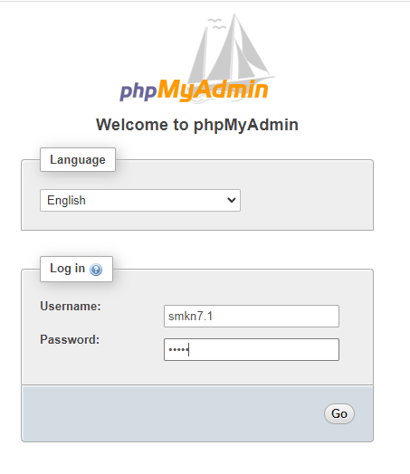

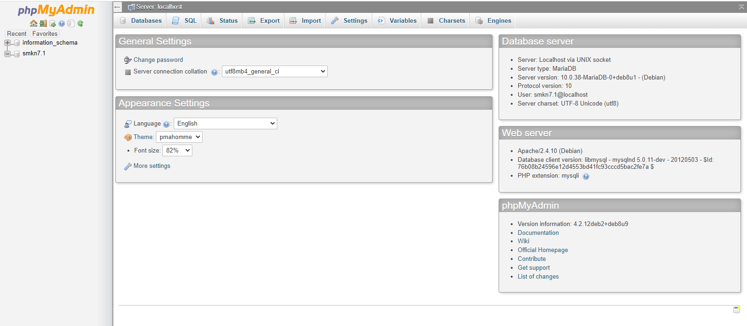

Kembali ke menu homepage pilih add sub domain buat sub domain **ujian**

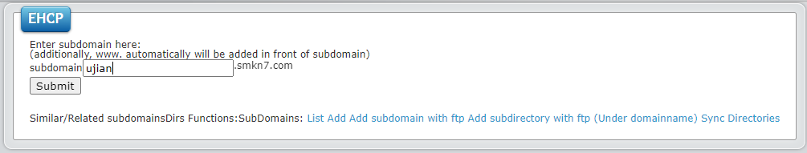

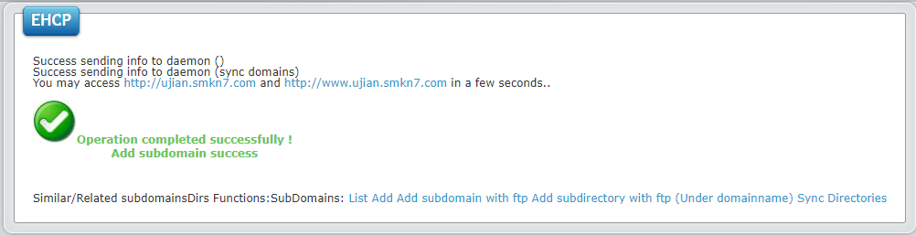

Lakukan pengecekan pada url ( web browser )dengan mengetik <http://www.ujian.smkn7.com>

Atau <http://ujian.smkn7.com>

FTP

Kembali ke dashboard cari menu FTP dan Pilih File Manager

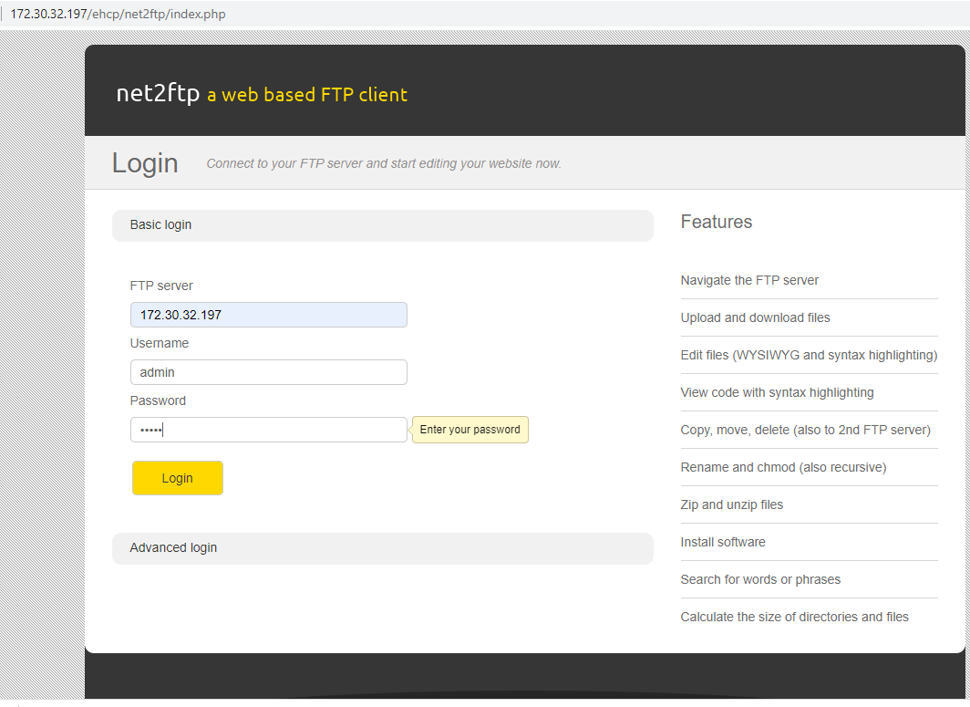

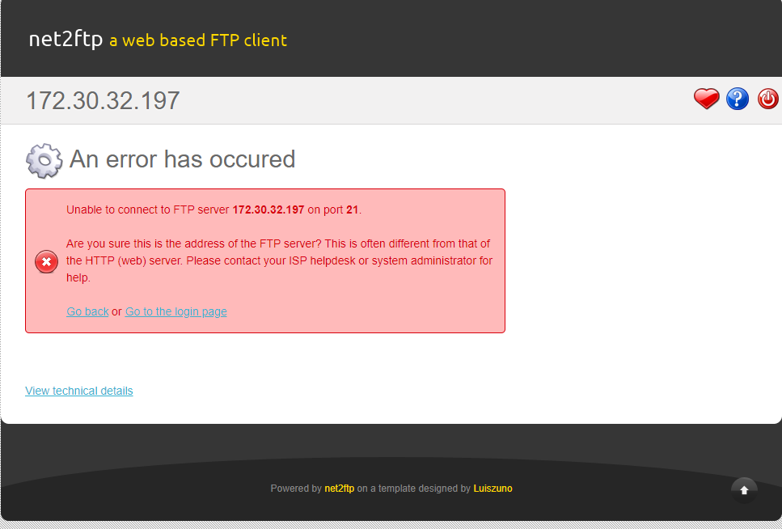

Pesan error karena memang ada kerusakan pada system ehcp nya

Karena EHCP itu dibuat untuk UBUNTU bukan DEBIAN ( ada perbedaan syntax )

Masuk ke Debian sebagai root ( Pastikan FTP sudah ter install pada Debian nya )

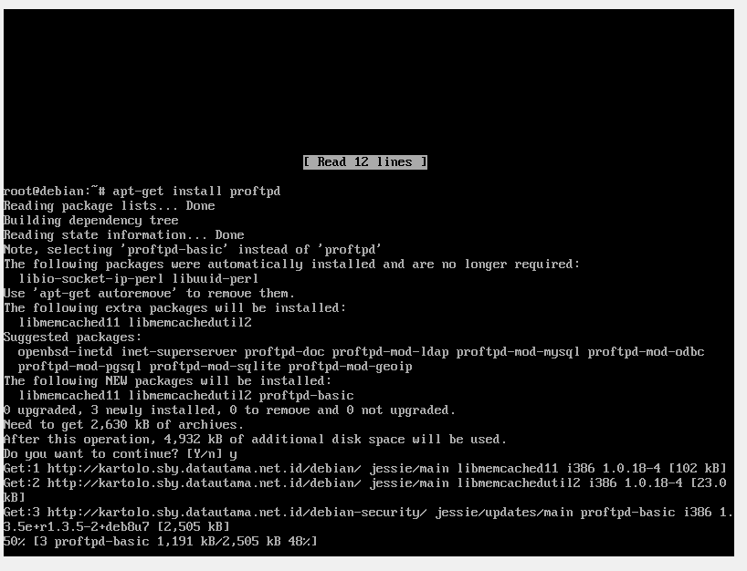

Tunggu prosesnya pilihb standalone ( mandiri ) dan nikmati prosesnya

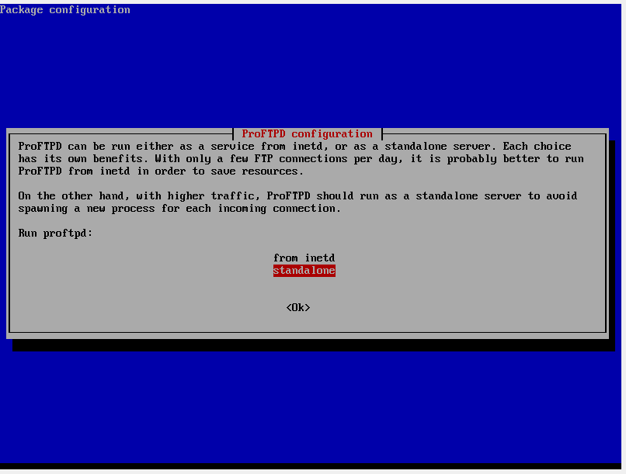

Kemudian masuk ke konfigurasi proftpd.conf

Nano /etc/proftpd/proftpd.conf

Cari default url rubah ke /var/www/vhosts/admin/smkn7.com/ jangan lupa hilangkan tanda pagar didepan tulisan DefaultRoot

Kemudian CTRL+X dan save

Ketik Service proftpd restart

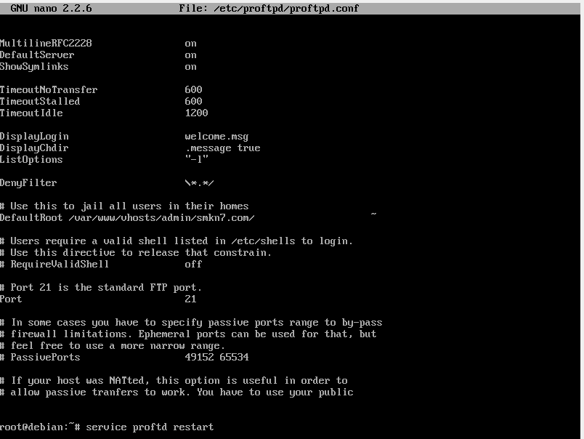

Add username ( sesuaikan dengan ftp yang sudah dibuat )

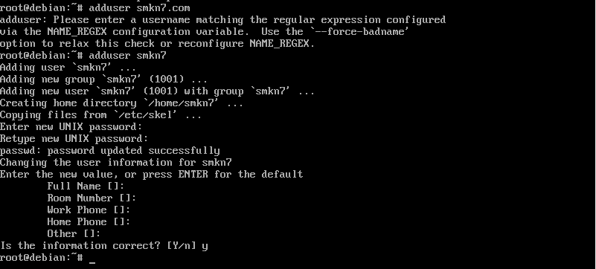

Ketik : chmod -R 777 /var/www/hosts/smkn7.com/



Buat user ftp ke-2

Addusername smk

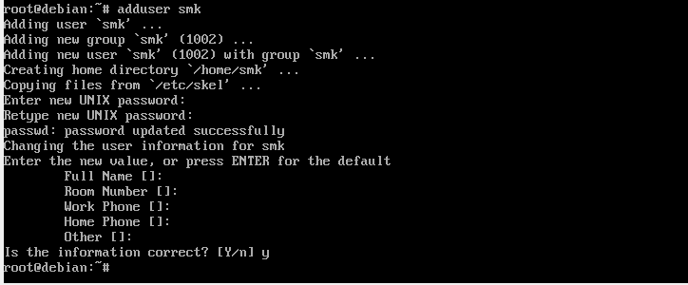

Bukalah aplikasi winscp

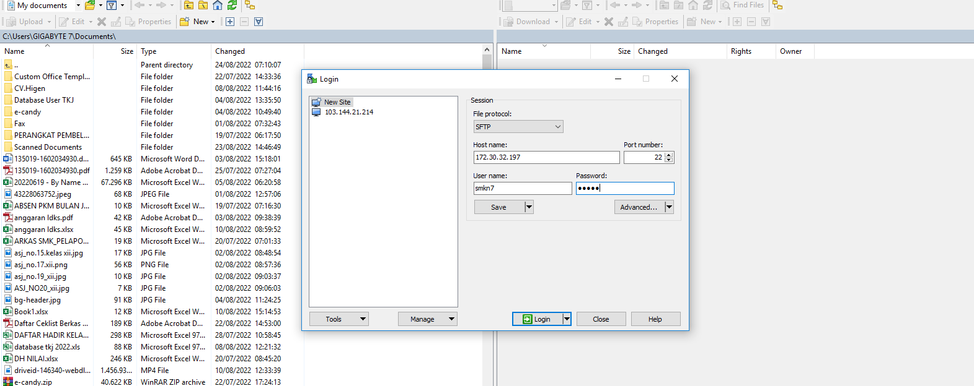

Pilih new session

Isi Hostname : 172.30.32.197

Port Number : default

Username : smkn7

Password : 12345

Login